Overzicht van

- De 49 kenmerkende aspecten.
- De periodes waarin de 49 kenmerkende aspecten thuis horen.
- De 29 voorbeelden uit de historische contexten van De Republiek / Duitsland / Koude oorlog.
- De jaartallen die genoemd worden binnen de historische contexten.
- De kernbegrippen.

Periode | Kenmerkende aspecten | Kernbegrippen | Voorbeelden HC
Prehistorie  en Oudheid 3000 v.Chr – 500 n.Chr  Grieken en Romeinen | 1. Levenswijze van jagers-verzamelaars.  2. Ontstaan van landbouw, landouwsamenlevingen.  3. Ontstaan van eerste stedelijke gemeenschappen.  4. De ontwikkeling van wetenschappelijk denken en het denken over burgerschap en politiek in de Griekse stadstaat.  5. de klassieke vormentaal van de Grieks-Romeinse cultuur.  6. de groei van het Romeinse imperium waardoor de Grieks-Romeinse cultuur zich in Europa verspreidde.  7. de confrontatie tussen de Grieks-Romeinse en de Germaanse cultuur van Noordwest-Europa  8. De ontwikkeling van het jodendom enhet christendom als de eerst monotheistische godsdiensten. | agrarisch  cultuur  jagers-verzamelaars landbouwsamenleving  burgerschap christendom imperium  jodendom  klassiek monotheïsme  politiek  stadstaat  wetenschap
De Middeleeuwen 500 - 1500  Vroege middeleeuwen 500-1000  Hoge middeleeuwen 1000-1300  Late middeleeuwen 1300-1500  Monniken en riders 500-1000  Steden en Staten 1000-1500 | 9. Het ontstaan van feodale verhoudingen in het bestuur.  10. De vrijwel volledige vervanging in West-Europa van de agrarisch-urbane cultuur door een zelfvoorzienende agrarische cultuur, georganiseerd via hofstelsel en horigheid.  11. De verspreiding van het christendom in geheel Europa.  12. Het ontstaan en de verspreiding van de islam.  13. De opkomst van van handel en ambacht die de basis legde voor het herleven van een agrarisch-urbane samenleving.  14. De opkomst van de stedelijke burgerij en de toenemende zelfstandigheid van steden.  15. Het conflict in de christelijke wereld over de vraag of de wereldlijke dan wel de geestelijk mahct het primaat behoorde te hebben.  16. De expansie van de christelijke wereld naar buiten toe, onder andere in de vorm van kruistochten.  17. Het begin van staatsvorming en centralisatie. | Agrarisch-urbaan  autarkie  feodalisme  hofstelsel  horigheid  islam  zelfvoorzienend  ambacht  centralisatie  expansie  geestelijkheid  handel  kruistochten staatsvorming wereldlijk | 17. Instelling van drie Collaterale Raden (1531)
Vroegmoderne tijd 1500-1800  Ontdekkers en hervormers. 1500-1600  Regenten en vorsten. 1600-1700  Gouden Eeuw.  Pruiken en revoluties 1700-1800  De Verlichting. | 18. Het veranderende mens- en wereldbeeld van de Renaissance en het begin van een nieuwe wetenschappelijke belangstelling.  19. Het begin van de Europese overzeese expansie.  20. De hernieuwde orientatie op het ergoed van de klassieke oudheid.  21. De protestantse reformatie die de splitsing van de christelijke kerk in West-Europa tot gevolg had.  22. Het conflict in de Nederlanden, dat resulteerde in de stichting van een Nederlandse staat.  23. Wereldwijde handelscontacten, handelskapitalisme en het begin van een wereldeconomie.  24. De bijzondere plaats in staatkundig opzicht en de bloei in economisch en cultureel opzicht van de Nederlandse Republiek.  25. Het streven van vorsten naar absolute macht.  26. De wetenschappelijke revoutie.  27. Uitbouw van de Europese overheersing, met name in de vorm van plantagekolonieen en de daarmee verbonden trans-Atlantische slavenhandel, en de opkomst van het abolitionisme.  28. Rationeel optimisme en ‘verlicht denken’dat werd toegepast op alle terreinen van de samenleving: godsdienst, politiek en sociale verhoudingen.  29. Voortbestaan van het Ancien Regime met pogingen om het vorstelijk bestuur op eigentijdse verlichte wijze vorm te geven. (verlicht absolutisme).  30. De democratische revoluties in westerse landen met als gevolg discussies over grondwetten, grondrechten en staatburgerschap. | erfgoed  katholicisme kerkhervorming protestantisme reformatie renaissance wereldbeeld  absolutisme economie handelskapitalisme kapitalisme wereldeconomie wetenschappelijke revolutie  abolitionisme  ancien régime democratische revolutie grondrechten grondwet plantagekolonie rationalisme  sociale verhoudingen staatsburger transatlantische slavenhandel - verlicht absolutisme verlicht denken  verlichting | 21. Luther verschijnt voor de Rijksdag in Worms (1521)  25. Instelling van de Bloedplakkaten (1550)  22. Het ontzet van Leiden (1574)  22. De Alteratie van Amsterdam (1578)  22. Plakkaat van Verlatinge (1581)  22. De Spaanse Armada wordt verslagen (1588)  24. Johand van Oldenbarnevelt wordt onthoofd (1619)  24/25. Bouw Portugees-Joodse synagoge in Amsterdam (1639, 1671)  25. Coen verplaatst het bestuurscentrum van de VOC naar Batavia (1619)
Moderne tijd 1800-Nu  Burgers en stoommachines. 1800-1900  Wereldoorlogen. 1900-1950  Televisie en computers. 1950-Nu | 31. De industriële revolutie die in de westerse wereld de basis legde voor een industriële samenleving.  32. De moderne vorm van imperialisme die verband hield met de industrialisatie.  33. Discussies over de sociale kwestie.  34. De opkomst van de poltiek-maatschappelijke stromingen nationalisme, liberalisme, socialisme, confessionalisme en feminisme.  35. De opkomst van emancipatiebewegingen.  36.Voortschrijdende democratisering, met deelname van steeds meer mannen en vrouwen aan het politieke proces.  37. Het voeren van twee wereldoorlogen.  38. De crisis van het wereldkapitalisme.  39. Het in praktijk brengen van de totalitaire ideologieën communisme en fascisime/nationaalsocialisme.  40. De rol van moderne propaganda- en communicatiemiddelen en vormen van massaorganisatie.  41. Verwoestingen op niet eerder vertoonde schaal door massavernietingswapens en de betrokkenheid van de burgerbevolking bij oorlogsvoering.  42. Racisme en discriminatie leiden tot genocide, in het bijzonder op de joden.  43. De Duitse bezetting van Nederland.  44. Vormen van verzet tegen het West-Europese imperialime.  45. De dekolonisatie die een eind maakte aan de westerse hegemonie in de wereld.  46. De verdeling van de wereld in twee ideologische blokken in de greep van een wapenwedloop en de daaruit voortvloeiende dreiging van een atoomoorlog.  47. De eenwording van Europa.  48. De toenemende welvaart die vanaf de jaren zestig van de twintigste eeuw aanleiding gaf tot ingrijpende sociaal-culturele veranderingsprocessen.  49. De ontwikkeling van pluriforme en multiculturele samenlevingen. | confessionalisme democratisering emancipatiebeweging feminisme imperialisme industriële revolutie industriële- samenleving liberalisme  modern imperialisme nationalisme  politieke stroming sociale kwestie socialisme  Antisemitisme  bezetting communicatiemiddelen communisme  crisis  discriminatie  fascisme  genocide  ideologie massaorganisatie massavernietigingswapens nationaal-socialisme propaganda  racisme  totalitarisme wereldoorlog  atoomoorlog  blokvorming  dekolonisatie  hegemonie  multiculturele samenleving  overheersing  pluriforme samenleving sociaal-culturele verandering wapenwedloop | 32/34. Conferentie van Berlijn (1884-1885)  32/34/37. Vlootwet (1898)  37/41. Slag bij de Marne (1914)  39. Spartacusopstand. (1919)  38. Dawesplan (1924)  40/39. Rijksdagbrand (1933)  40/39. Instelling Rijkscultuurkamer (1933) 39/42. Ingebruikname concentratiekamp Dachau (1933)  39/42. Neurenberger rassenwetten (1935)  37. Conferentie van Munchen (1938)  39/42. Wannseeconferentie (1942)  37/41/46. Atoombom op Hiroshima (1945)  46/47. Marshallplan (1947)  40/46. Redevoering senator McCarthy over communisten in de Verenigde Staten (1950)  40/46. Bestorming van Felix Meritis in Amsterdam (1956)  40/46. ‘Ich bin ein Berliner’toespraak van president Kennedy in Berlijn. (1963)  39/46/48. Praagse Lente (1968)  46. Salt I ondertekend (1972)  40/46/48. Demonstratie tegen kernwapens in Amsterdam. (1981)

maatschappijhistorische tijdsindeling
• samenleving van jagers-verzamelaars = mensen zijn nomaden en leven van jagen, vissen en voedsel verzamelen
• landbouwsamenleving = mensen wonen in dorpen en leven van landbouw (akkerbouw en veeteelt)
• landbouwstedelijke samenleving = de meerderheid van de bevolking leeft als boer op het platteland, een minderheid woont in de stad en leeft van handel en nijverheid
• industriële samenleving = de meerderheid van de bevolking woont in de stad, waar veel mensen werken in de industrie en de dienstensector
• informatiesamenleving = mensen maken in werk en vrije tijd veel gebruik van ICT, zoals computers en telefoons

Jaartallen HC Republiek (1)

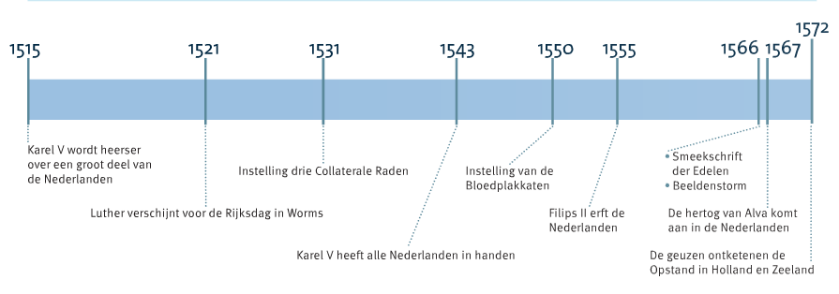

Jaartallen HC Republiek (2)
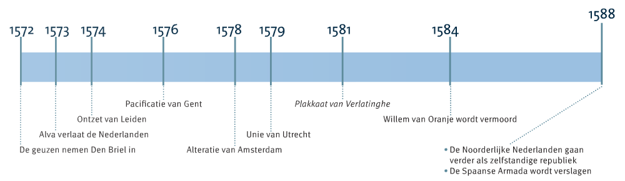

Jaartallen HC Republiek (3)

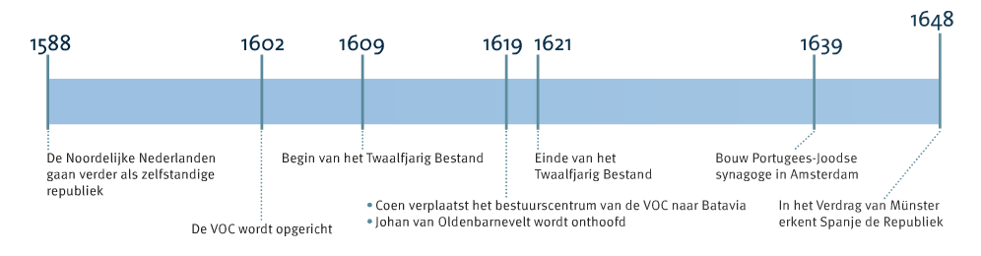

Jaartallen HC Duitsland (1)

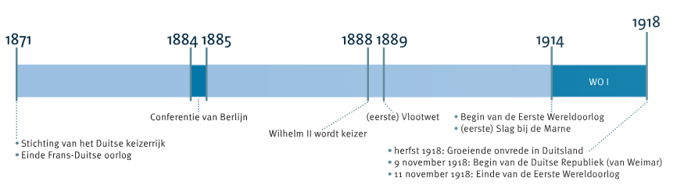

Jaartallen HC Duitsland (2)

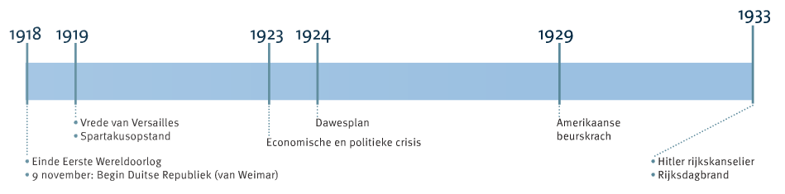

Jaartallen HC Duitsland (3)

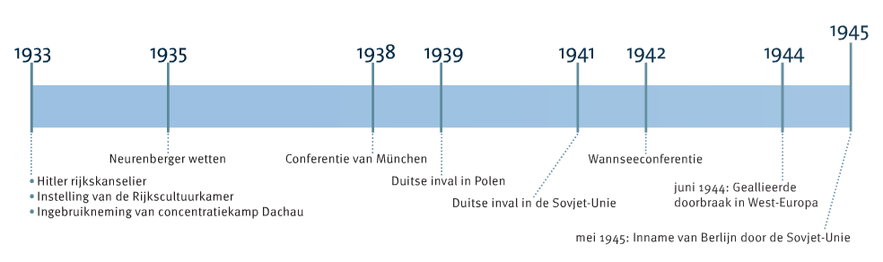

Jaartallen HC Koude Oorlog (1)

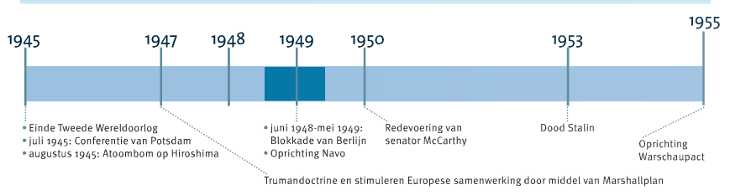

Jaartallen HC Koude Oorlog (2)

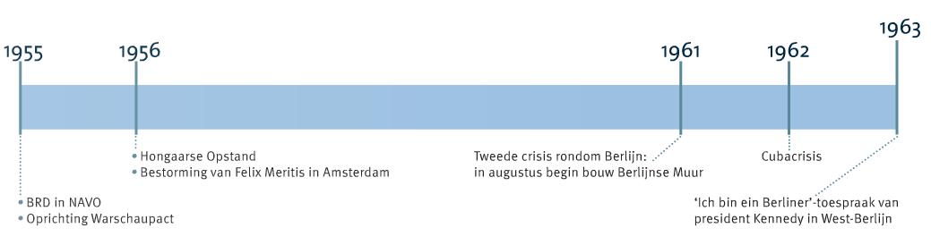

Jaartallen HC Koude Oorlog (3)

